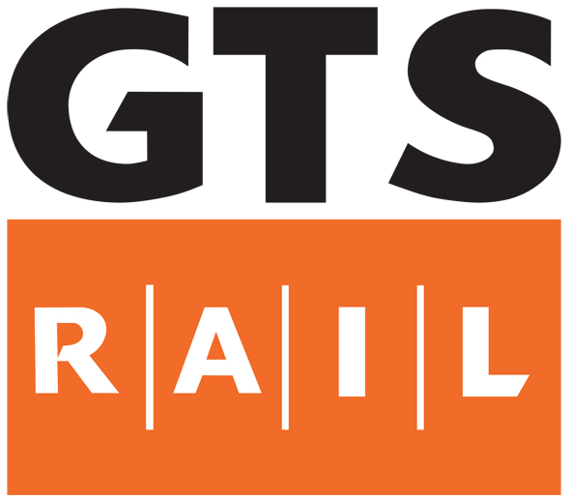

La società GTS Rail, impresa ferroviaria privata operante nel settore del trasporto merci intermodale internazionale, è alla ricerca di un giovane neo laureato da avviare alla professione di addetto ai sistemi di gestione della sicurezza ferroviaria.

La risorsa svolgerà attività di supporto alle operazioni inerenti a:
- sistema di gestione della sicurezza ferroviaria;
- pianificazione e gestione della formazione;
- pianificazione ed ottimizzazione dei processi;
- pianificazione e gestione del materiale rotabile.

Requisiti:

Corso di laurea magistrale in ingegneria meccanica o gestionale
E’ richiesta una buona conoscenza della lingua inglese;
E’ requisito preferenziale aver svolto attività di tirocinio presso un azienda;
E’ requisito preferenziale aver avuto una esperienza all’estero (Erasmus, lavoro, etc.)

Skills/competenze:

- Metodologie di analisi e valutazione del rischio

Tipologia contrattuale:
stage

Sede di lavoro:
Bari

Per candidarsi:
inviare il proprio cv aggiornato a: info@gtsrail.com entro il 16/04/2019
inserendo in oggetto “Rif. Contatto Ufficio Placement Politecnico di Bari”

Il CV dovrà contenere l’autorizzazione al trattamento dei dati personali ai sensi del D. Lgs. n. 196/2003 e ss.mm. e ii. e dell’art. 13 GDPR (Regolamento UE 2016/679) ed attestazione di veridicità ai sensi del DPR n.445/2000.
Il presente annuncio è rivolto ad ambo i sessi, ai sensi della normativa vigente.

